Телефоны доверия
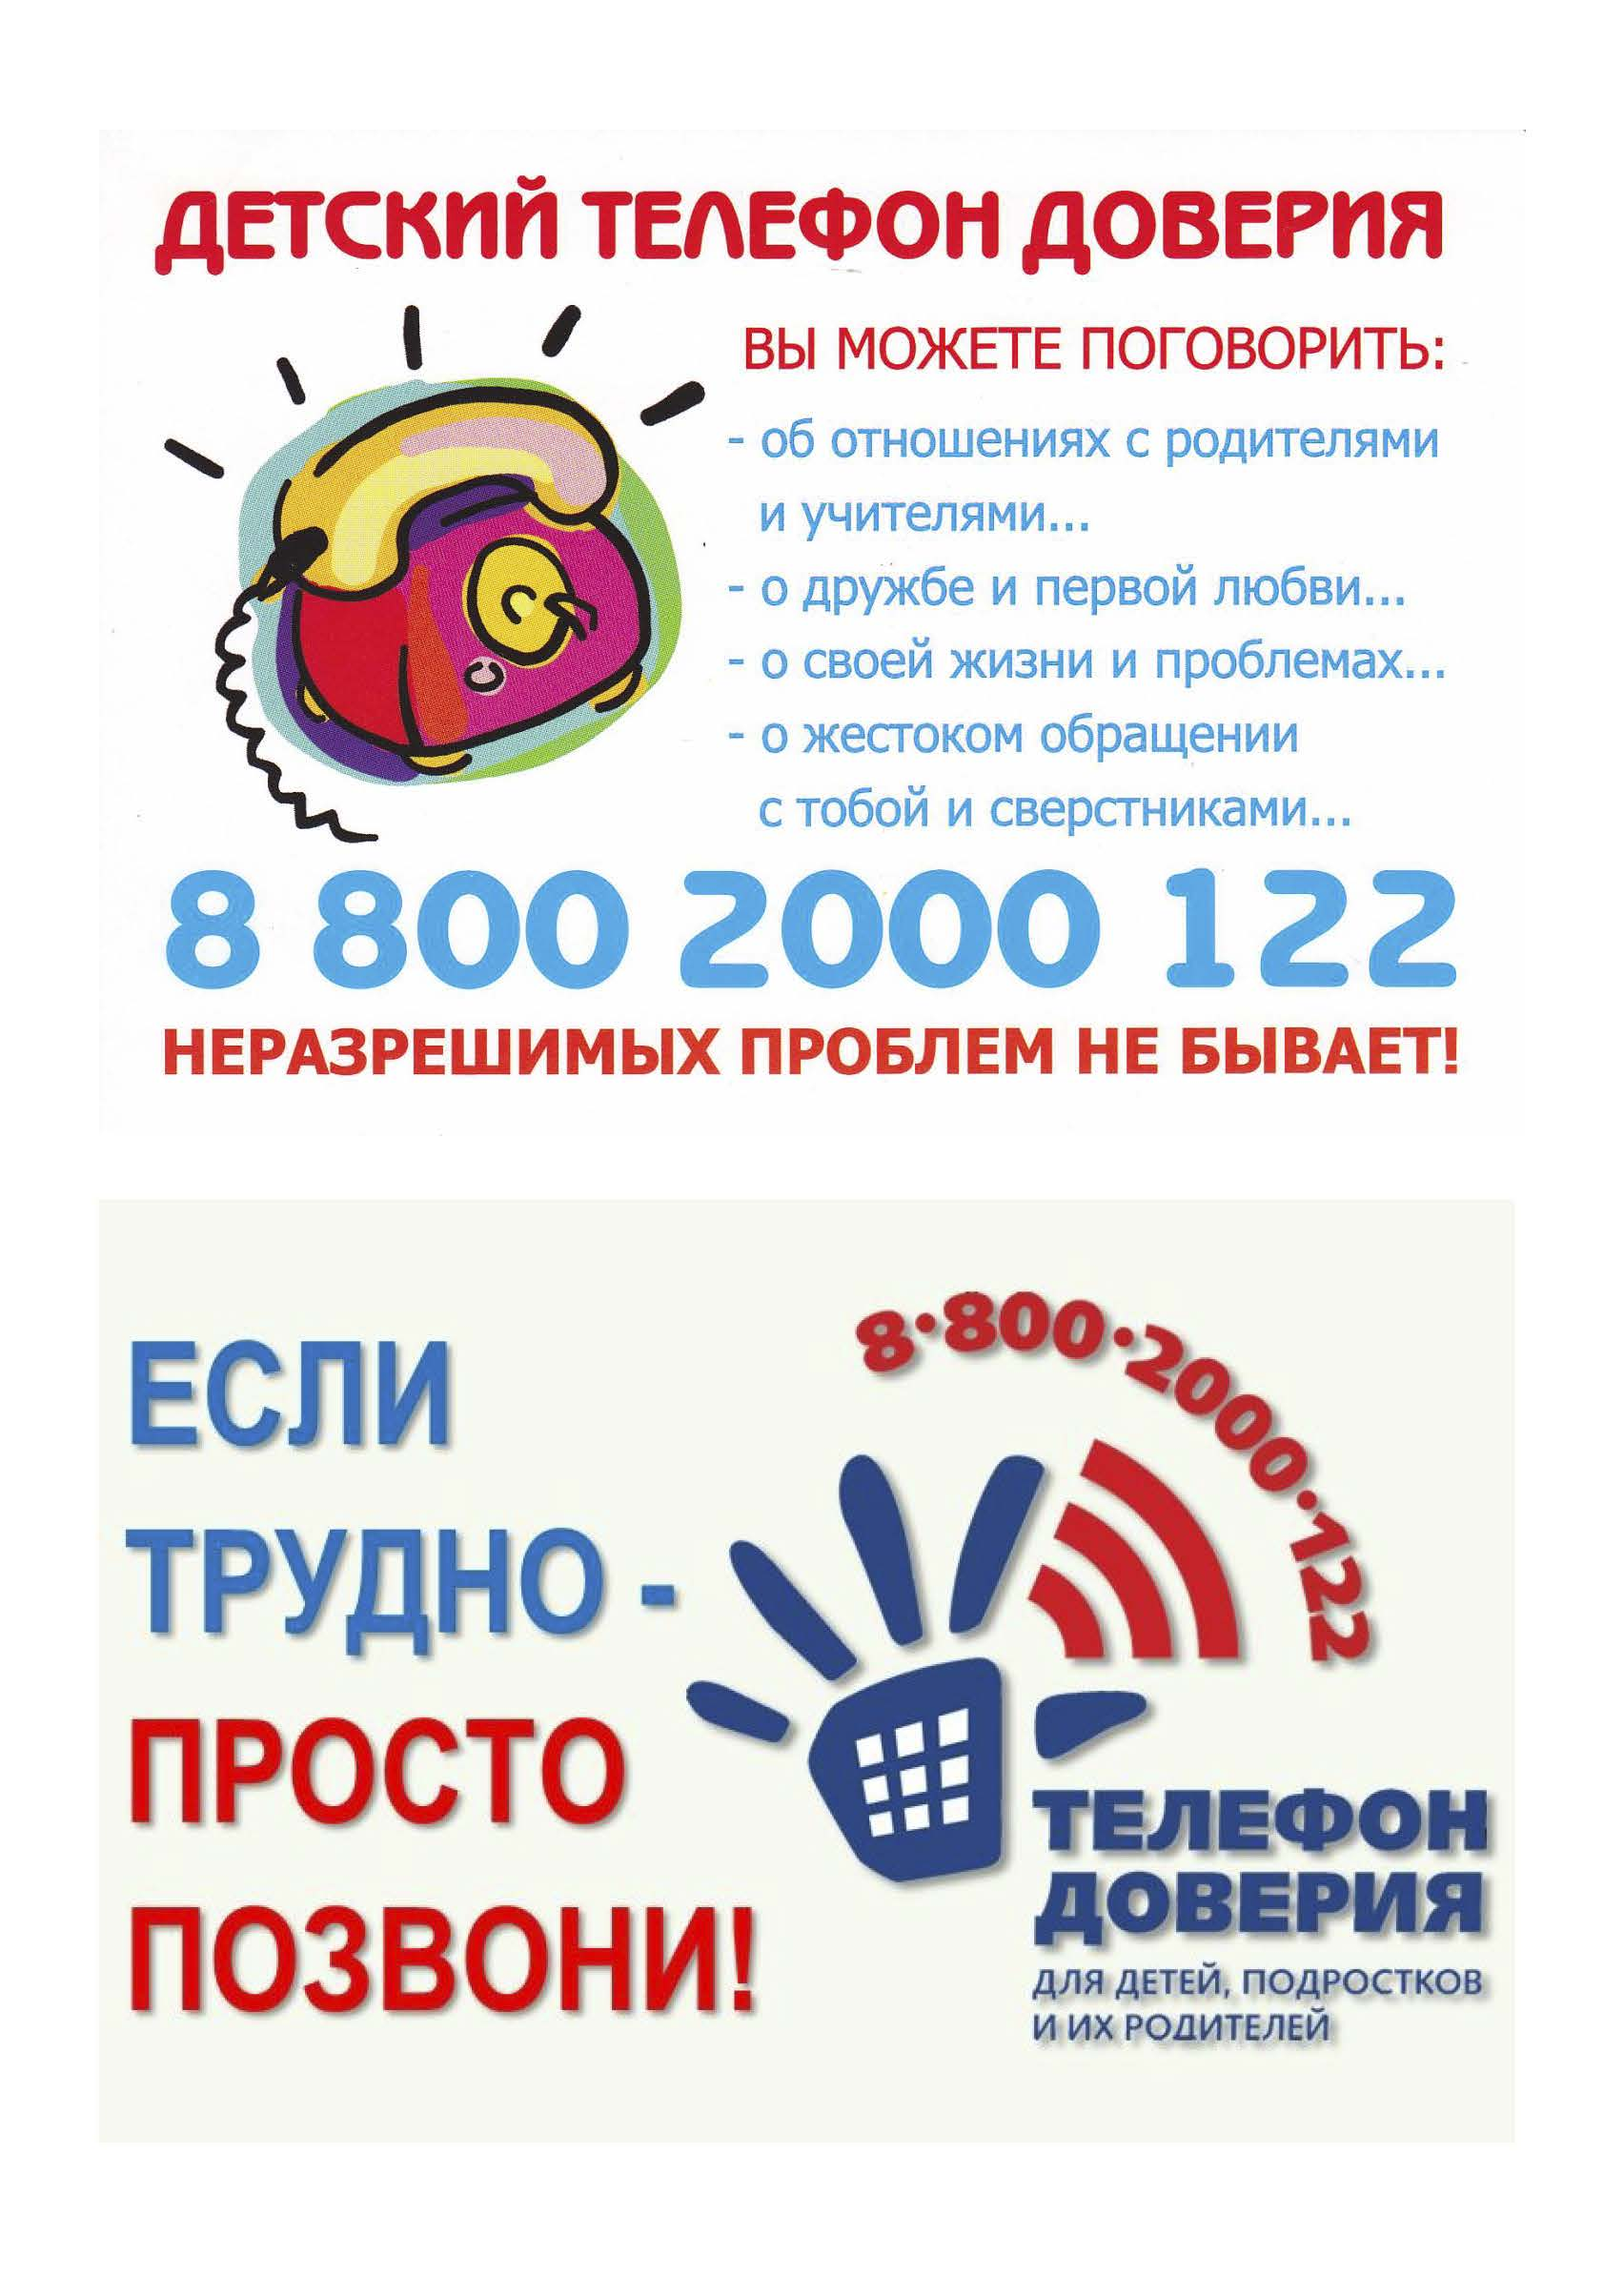

Антинаркотическая комиссия муниципального образования Новокубанский район: (886195) 3-30-83; (886195) 4-15-97 (круглосуточно)
Армавирский МРОН РУФСКН РФ по Краснодарскому краю наркоконтроль (по известным фактам незаконного оборота наркотических средств и психотропных веществ): (886137) 4-27-35 (круглосуточно)
ОВД по Новокубанскому району 02, (886195) 3-10-30, 3-11-53 (круглосуточно)
Наркологическая служба МУЗ ЦРБ Новокубанского района (886195) 4-70-31 (с 9:00 до 18:00 часов) (по вопросам наркотической и алкогольной зависимости)
Отдел по молодежной политике администрации МО Новокубанский район (886195) 3-37-18 (с 09:00 до 18:00)
Администрация Новокубанского городского поселения Новокубанского района(886195) 3-26-91 (с 8:00 до 17:00)
Управление по вопросам семьи и детства администрации МО Новокубанский район (по вопросам выявления несовершеннолетних оставленных без попечения законных представителей, либо находящихся в обстановке угрожающей их жизни и здоровью) (886195) 4-17-35 (круглосуточно)
Комиссия по делам несовершеннолетних и защите их прав администрации МО Новокубанский район (по вопросам защиты прав и законных интересов несовершеннолетних, координации деятельности органов и учреждений системы профилактики безнадзорности несовершеннолетних в районе) (886195) 3-19-61 (с 9:00 до 18:00 часов)
Отдел потребительской сферы администрации МО Новокубанский район (по фактам изготовления и реализации фальсифицированной алкогольной продукции, а также продаже пива, сигарет, алкоголя несовершеннолетним) (886195) 4-16-07 (с 09:00 до 18:00)

